

Integrantes

Jorge Alan Zamora Mejía 245103

Jorge Eduardo Elias Cazarez 187134

Sebastian Martinez Soqui 231918

Asignación

Detallado de casos de uso

Fecha

13 de Noviembre del 2024

Materia

Arquitectura de software

Profesor

Félix Daniel Campoa Toledo

**Modelo de Casos de Uso del Juego Patolli**

**Actores.**

Jugador:

**Casos de uso**.

Unirse a Partida:

Iniciar Juego:

Jugar Turno:

Apostar:

Salir:

Diagrama de Casos de Uso del Juego Patolli

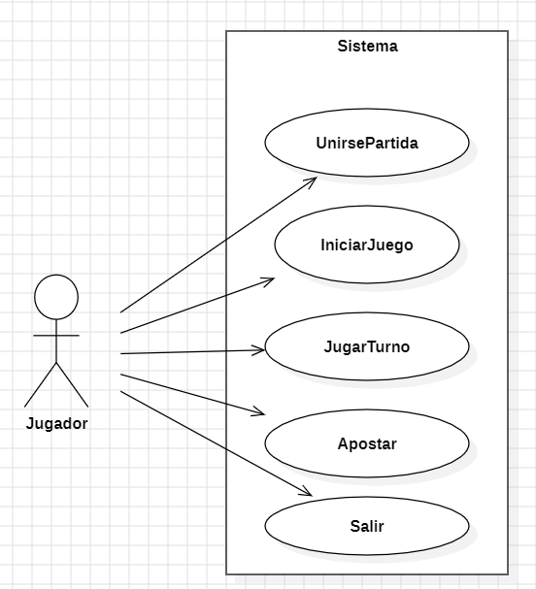

### Detallado de caso de uso Unirse a Partida

### Descripción Breve

Este caso de uso permite al jugador unirse a una partida existente ingresando un código de partida.

### Flujo de Eventos

Este caso de uso inicia cuando el jugador selecciona la opción "Unirse" desde la pantalla de inicio del juego.

* 1. **Flujo Básico**

2.1.1. El jugador selecciona la opción "Unirse".

2.1.2. El sistema solicita al usuario que ingrese un código de partida.

2.1.3. El jugador ingresa el código de la partida en curso y confirma.

2.1.4. El sistema valida el código:

2.1.5. Una vez que el jugador se une exitosamente, el sistema muestra un mensaje indicando que debe esperar a que el anfitrión inicie la partida.

2.1.6. El jugador espera hasta que el anfitrión inicie la partida.

2.1.7. Cuando el anfitrión inicia la partida, el sistema muestra el tablero y comienza el juego.

* 1. **SubFlujos**
     + 1. **<Modificación de código de Partida >**

2.1.1. El jugador selecciona la opción "Unirse".

2.1.2. El sistema solicita al usuario que ingrese un código de partida.

2.1.3. El jugador ingresa el código de la partida en curso.

2.1.4. Antes de confirmar el código el jugador decide modificarlo.

2.1.5. El jugador ingresa un nuevo código de partida y pulsa confirmar.

2.1.4. El sistema valida el código:

2.1.5. Una vez que el jugador se une exitosamente, el sistema muestra un mensaje indicando que debe esperar a que el anfitrión inicie la partida.

2.1.6. El jugador espera hasta que el anfitrión inicie la partida.

2.1.7. Cuando el anfitrión inicia la partida, el sistema muestra el tablero y comienza el juego.

* 1. **Flujos Alternativos**
     + 1. **< Error al Unirse a la Partida por Código Incorrecto>**

Este flujo alternativo se dispara en el flujo básico durante el paso 2.1.4. cuando el sistema valida el código y genera un error.

El sistema le indica al usuario que no se encontró la partida. El sistema continua en el paso 2.1.2 permitiendo al usuario ingresar el código de partida nuevamente.

### Precondiciones

* + 1. El sistema debe estar iniciado y mostrar la pantalla principal
    2. Debe existir una partida activa creada previamente con un código válido, en la cual el jugador se pueda unir.
    3. El jugador debe contar con el código de la partida a la que desea unirse.

### Poscondiciones

* + 1. El jugador estará registrado como jugador en la partida indicada y permanecerá en la pantalla de espera.
    2. El sistema mantendrá al usuario en espera hasta que el anfitrión inicie la partida.
    3. Si el anfitrión inicia la partida, el sistema mostrará el tablero y permitirá la interacción en el juego.

### Relaciones

* + 1. **Otros casos de uso**
       1. IniciarJuego
    2. **Actores que intervienen**
       1. Jugador

### Requerimientos Especiales

* + 1. La computadora debe tener suficiente memoria y recursos de procesamiento para soportar la ejecución simultánea de varias ventanas del juego sin afectar el rendimiento, especialmente durante el inicio de la partida.

### Detallado de caso de uso Iniciar Juego

### Descripción Breve

Este caso de uso describe el proceso por el cual el jugador inicia una nueva partida en el juego.

### Flujo de Eventos

Este caso de uso inicia cuando el jugador pulsa el botón de "Iniciar" en la pantalla principal del juego, donde tiene la opción de " Crear" una nueva partida.

* 1. **Flujo Básico**

**8.1.1** El jugador pulsa el botón "Crear" en la pantalla inicial.  
**8.1.2.** El sistema muestra una nueva pantalla con tres opciones para configurar la partida: tamaño del tablero, monto de apuestas y fichas por jugador.  
**8.1.3.** El jugador selecciona las opciones deseadas para el tamaño del tablero, el monto de apuestas y las fichas por jugador.  
**8.1.4.** El jugador pulsa el botón "Jugar" para confirmar la configuración de la partida.  
**8.1.5.** El sistema genera un código de partida único y lo muestra en la pantalla.  
**8.1.6.** El sistema solicita ingresen los jugadores que participarán en la partida.  
**8.1.7.** El sistema muestra el tablero de juego y comienza la partida, permitiendo que los jugadores interactúen con el juego.

* 1. **SubFlujos**
     + 1. **<El jugador decide iniciar la partida antes de que todos los jugadores ingresen >**

**8.2.1.** El jugador pulsa el botón "Crear" en la pantalla inicial.  
**8.2.2.** El sistema muestra una nueva pantalla con tres opciones para configurar la partida: tamaño del tablero, monto de apuestas y fichas por jugador.  
**8.2.3.** El jugador selecciona las opciones deseadas para el tamaño del tablero, el monto de apuestas y las fichas por jugador.  
**8.2.4.** El jugador pulsa el botón "Jugar" para confirmar la configuración de la partida.  
**8.2.5.** El sistema genera un código de partida único y lo muestra en la pantalla.  
**8.2.6.** El sistema solicita ingresen los jugadores que participarán en la partida.

8.2.7. El jugador inicia la partida antes de que todos los jugadores entren.  
**8.2.8.** El sistema muestra el tablero de juego y la información de los jugadores que lograron unirse a la partida.

* 1. **Flujos Alternativos**
     + 1. **< El puerto requerido para crear la partida está en uso>**

Este flujo alternativo se dispara en el flujo básico durante el paso 8.1.4 cuando el usuario termina de seleccionar las opciones de la partida y presiona el botón jugar.

El sistema de indica al jugador que no es posible crear la partida ya que el puerto para el servidor se encuentra actualmente en uso.

El sistema continua en el paso 8.1.2 del Flujo básico permitiendo al jugador realizar las configuraciones para crear la partida.

### Precondiciones

* + 1. El sistema debe estar iniciado y mostrar la pantalla principal.

### Poscondiciones

* + 1. El sistema debe haber creado una nueva partida con las configuraciones seleccionadas.
    2. El código de la partida debe ser generado y mostrado al jugador.
    3. El sistema debe haber iniciado la partida, mostrando el tablero y permitiendo la interacción de los jugadores.

### Relaciones

* + 1. **Otros casos de uso**
       1. UnirsePartda
       2. Salir
    2. **Actores que intervienen**
       1. Jugador

### Requerimientos Especiales

* + 1. El sistema debe ser capaz de generar un código de partida único para cada sesión de juego.
    2. El sistema debe ser capaz de manejar múltiples instancias del juego en una computadora.

### Detallado de caso de uso Salir

### Descripción Breve

El caso de uso "Salir" describe el proceso en el cual el jugador decide abandonar la partida actual y regresar al menú principal del sistema.

### Flujo de Eventos

Este caso de uso inicia cuando el jugador decide salir de la partida mientras está en el tablero. El jugador interactúa con el sistema para confirmar su decisión de abandonar la partida y regresar al menú principal.

* 1. **Flujo Básico**

**14.1.1.**El jugador pulsa el botón "Salir" en el tablero.  
**14.1.2.**El sistema muestra una ventana emergente con un botón de confirmación que pregunta al jugador si está seguro de que desea salir.  
**14.1.3.** El jugador pulsa el botón "Sí" en la ventana de confirmación, indicando que desea salir de la partida.  
**14.1.4.** El sistema termina la partida del jugador, lo desconecta de la partida actual y lo redirige al menú principal.

* 1. **SubFlujos**
     + 1. **<El jugador decide no salir durante la confirmación >**

**14.2.1.** El jugador pulsa el botón "Salir" en el tablero.  
**14.2.2.** El sistema muestra una ventana emergente con un botón de confirmación que pregunta al jugador si está seguro de que desea salir.  
**14.2.3.** El jugador decide no salir y pulsa no en la ventana de confirmación.  
**14.2.4.** El sistema termina la partida del jugador, lo desconecta de la partida actual y lo redirige al menú principal.

**14.2.5.** El sistema cierra la ventana de confirmación y regresa al tablero del juego.

**14.2.6.** El sistema vuelve al punto básico permitiendo al jugador seguir jugando sin abandonar la partida.

* 1. **Flujos Alternativos**
     + 1. **<El usuario cierra la ventana de confirmación >**

Este flujo alternativo se dispara en el flujo básico durante el paso 14.1.2 cuando el jugador cierra la pestaña de confirmación en lugar de decidir si o no.

El jugador vuelve al tablero.

El sistema continua en el paso 14.1.1 permitiendo al usuario intentar salir de nuevo de la partida si así lo desea.

### Precondiciones

* + 1. El jugador debe estar en una partida activa en el tablero del juego.

### Poscondiciones

* + 1. El jugador ha salido exitosamente de la partida y ya no está conectado a la partida activa.
    2. El jugador se encuentra en el menú principal del sistema, listo para seleccionar otras opciones.

### Relaciones

* + 1. **Otros casos de uso**
       1. IniciarJuego
       2. UnirsePartida
    2. **Actores que intervienen**
       1. Jugador

### Requerimientos Especiales

* + 1. La ventana de confirmación debe ser visible y fácil de interactuar, asegurando que el jugador tenga tiempo suficiente para tomar una decisión.
    2. Al salir de la partida se mantiene la integridad de la partida